

Semana 8
Desarrollo Backend II (PBY2202)

Formato de respuesta
Nombre estudiante:
Asignatura: | Carrera:
Profesor: | Fecha:

Descripción de la actividad
En esta octava semana, realizarás una evaluación sumativa grupal (2 a 3 integrantes), llamada "Implementando de forma avanzada documentación en Microservicios con OpenAPI y HATEOAS". Deberás elaborar de manera detallada la documentación de la arquitectura y los endpoints de los microservicios utilizando OpenAPI Specification (OAS), asegurando la consistencia y alineación con los estándares y requerimientos específicos. Además, deberás implementar HATEOAS en los microservicios, proporcionando enlaces dinámicos que mejoren significativamente la navegabilidad y comprensión de la API.

Instrucciones específicas
Para el desarrollo de la actividad sumativa de la semana, tendrás que analizar el caso desarrollado durante toda la asignatura, y que en esta oportunidad requiere la implementación de microservicios para mejorar su arquitectura de software:

Contexto
El sistema backend de Minimarket Plus que vienes desarrollando implementa microservicios para gestionar productos, carritos de compra, inventario, ventas y usuarios con distintos roles. Esta etapa busca elevar la calidad técnica del backend documentando los endpoints con OpenAPI e incorporando enlaces dinámicos con HATEOAS, que faciliten la navegación y el trabajo de desarrolladores o integradores externos, fortaleciendo así la operación del negocio y la experiencia del cliente.

Necesidades técnicas
Para cumplir los objetivos del proyecto Minimarket Plus, tu sistema backend debe:
- Documentar los endpoints REST con anotaciones OpenAPI (springdoc-openapi).
- Implementar enlaces dinámicos con HATEOAS usando EntityModel o CollectionModel.
- Generar la interfaz interactiva Swagger UI y revisar la documentación.
- Exportar el JSON desde /v3/api-docs y validarlo importándolo en Postman.
- Mantener la autenticación y roles configurados previamente para proteger los recursos.

Importante
El código de "MINIMARKET PLUS" será proporcionado para su descarga a través del Aula Virtual. Deberás utilizar este backend como base para la actividad, enfocándote en el análisis y configuración del framework de seguridad según los requerimientos proporcionados.

Ahora que has revisado y analizado el caso, tendrás que realizar los siguientes pasos:

Paso 1: Configuración del entorno de pruebas unitarias
- Configura un proyecto en Spring Boot con Maven o Gradle.
- Agrega las dependencias necesarias para OpenAPI y HATEOAS
- Organiza el proyecto con las carpetas estándar:
- src/main/java para el código de las entidades.
- src/test/java para las pruebas unitarias.

Paso 2: Diseño e implementación de endpoints
- Define los controladores para las entidades principales del sistema:
  - Producto: gestión completa de productos.
  - Carrito: operaciones para agregar y eliminar productos del carrito.
  - Inventario: registro y consulta de movimientos de stock.
  - Usuario: administración de clientes y roles.
- Crea las rutas básicas para cada entidad:
  - GET /api/productos: lista todos los productos
  - POST /api/productos: agrega un producto nuevo
  - GET /api/carrito: lista de productos del carrito
  - POST /api/carrito: agrega un producto al carrito
  - GET /api/inventario: lista los movimientos de inventario
  - POST /api/inventario: registra un nuevo movimiento
  - GET /api/usuarios: lista los usuarios registrados
  - POST /api/usuarios: agrega un nuevo usuario
- Anota cada método con OpenAPI, usando @Operation y @ApiResponses.

Paso 3: Implementación de HATEOAS
- Incluye enlaces dinámicos en las respuestas JSON usando EntityModel o CollectionModel para guiar la navegación entre recursos.
- Asegúrate de que los enlaces sean claros y funcionales, siguiendo buenas prácticas RESTful.

Paso 4: Validación y pruebas
- Ejecuta la aplicación y accede a la interfaz Swagger UI en http://localhost:8080/swagger-ui.html.
- Prueba los endpoints utilizando Postman o Swagger UI, verificando:
  - Respuesta correcta a las solicitudes.
  - Inclusión de enlaces HATEOAS en las respuestas JSON.
  - Consistencia en la documentación generada por OpenAPI.
- Si encuentras errores, revisa y ajusta la lógica o configuración del proyecto.

Paso 5: Documentación y entrega
Redacta directamente en este documento un informe técnico que incluya:
- Resumen técnico del avance respecto a semanas anteriores
Describe cómo el trabajo de autenticación, pruebas unitarias y documentación inicial en OpenAPI permitió ahora implementar HATEOAS y una documentación avanzada del backend.
- Análisis de la documentación generada
Explica:
- ¿Qué endpoints se documentaron con más detalle?
- ¿Qué dificultades encontraste al integrar HATEOAS y cómo las solucionaste?
- ¿Qué mejoras realizaste para cumplir los estándares del proyecto?

- Evidencia de ejecución
Incluye:
- Capturas de Swagger UI mostrando los endpoints con sus ejemplos.
- El JSON exportado desde /v3/api-docs.
- Evidencias de las pruebas en Postman.

- Reflexión técnica
- ¿Cómo aporta OpenAPI junto a HATEOAS a la calidad, mantenibilidad y navegabilidad del backend?
- ¿Qué estrategias usarás para mantener actualizada esta documentación en versiones futuras?

- Preguntas de apoyo
- ¿Qué entidades necesitaron más trabajo para definir correctamente los enlaces HATEOAS?
- ¿Cómo detectaste y corregiste inconsistencias en los contratos?
- ¿Qué valor agregado entrega esto para los desarrolladores que utilicen el API?

Paso 6: GitHub
El código deberás subirlo a tu repositorio GitHub. Si no has creado tu cuenta aún, puedes hacerlo a través del siguiente enlace:
https://github.com/

Posteriormente, desde el repositorio, deberás generar un enlace de tu proyecto:
Figura 1
Enlace de proyecto GitHub
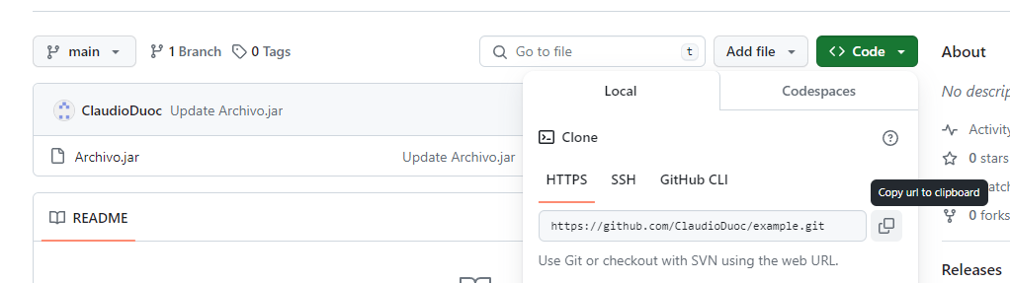
Nota. Ejemplo genérico de donde se extrae un enlace en GitHub. GitHub (s.f.). GitHub. https://github.com/

Paso 7: Entrega
Para tu entrega, no olvides adjuntar este documento con tus entregables y subir al AVA, junto con el enlace de GitHub a adjuntar en la sección “Entrega”.

Entregables
En este apartado deberás adjuntar lo solicitado en los pasos anteriores sobre:
- Diseño y justificación de los endpoints documentados
- Explica brevemente cómo se diseñaron los endpoints principales (Producto, Carrito, Inventario, Usuario), justificando su alineación con los estándares de OpenAPI Specification (OAS).
- Incluye capturas de la documentación generada en Swagger UI que respalden su implementación.

- Configuración del entorno de desarrollo
- Detalla los pasos clave para configurar las dependencias necesarias en el proyecto (OpenAPI, HATEOAS).
- Anexa una captura de la estructura de carpetas y del archivo pom.xml o equivalente, mostrando las dependencias utilizadas.

- Implementación de HATEOAS
- Muestra ejemplos de respuestas JSON con enlaces dinámicos generados por HATEOAS en los endpoints principales.
- Incluye una captura o fragmento de código que demuestre cómo se añadieron los enlaces utilizando EntityModel.

- Reflexión técnica sobre calidad, navegabilidad y mantenibilidad del backend



Reservados todos los derechos Fundación Instituto Profesional Duoc UC. No se permite copiar, reproducir, reeditar, descargar, publicar, emitir, difundir, de forma total o parcial la presente obra, ni su incorporación a un sistema informático, ni su transmisión en cualquier forma o por cualquier medio (electrónico, mecánico, fotocopia, grabación u otros) sin autorización previa y por escrito de Fundación Instituto Profesional Duoc UC La infracción de dichos derechos puede constituir un delito contra la propiedad intelectual.

